数人云平台基础培训

1、平台架构介绍

lugin-Host 
kibana 
[Port:5601] 
elasticsearch 
[Port:9200] 
[Port:9300] 
[Port:9500] 
[Port:54328UDP] 
grafana 

 Master-Host-1 
I Master-Host-2 
. Slave-Host-1 
app app 
log-agent 
cadv

2、平台功能介绍

 参见《用户手册》

3、日常维护介绍

应用发布流程（从CI到CD，包括镜像制作、推送镜像、表单或json模式发布应用、相关参数的填写方法）

 
Test 
Harbor 
镜 像 仓 库 
2 
Pro 
Harbor 
镜 像 仓 库 

应用发布后的状态检查（是否发布成功、容器运行状态）

1、配置健康检查

2、进入容器查看容器日志

3、在slave节点查看容器日志（docker logs ***）

主机信息查看：

主机的基本信息、主机资源使用情况、主机运行的容器信息

容器信息查看：

容器的基本信息、容器资源使用情况--容器监控、容器的日志查看--容器日志、容器控制台

应用日志查看（容器日志收集的原理、日志的查看方法--mola-elk）

日志查询

[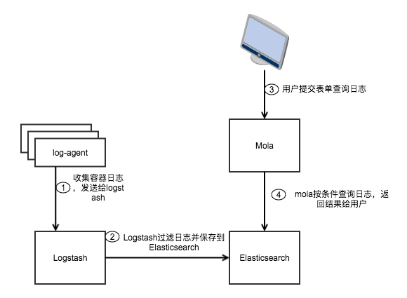](https://github.com/Dataman-Cloud/log-proxy/blob/marathon_guangfa/docs/mola_log_query.png)

1. 主机上运行的log-agent收集容器的日志，发送给logstash。
2. Logstash过滤解析日志发送给Elasticsearch。
3. 用户提交表单查询日志。
4. Mola按条件查询日志，返回结果给用户。

监控查看方法（mola使用方法）

监控查询

[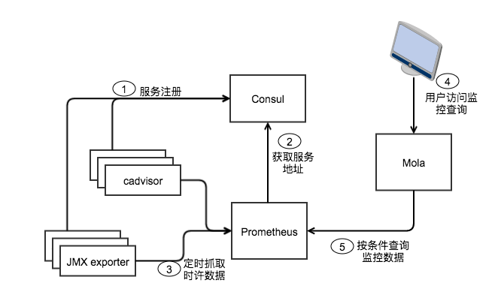](https://github.com/Dataman-Cloud/log-proxy/blob/marathon_guangfa/docs/mola_monitor_query.png)

1. 主机上运行的cadvisor和容器中运行的JMX exporter向Consul注册自己的地址。
2. Prometheus从Consul获取服务地址。
3. Prometheus定时从cadvisor和JMX exporter获取监控数据。
4. 用户访问Mola的监控查询页面，提交查询表单。
5. Mola从Prometheus按条件查询监控数据，返回结果给用户。

告警规则设置（mola使用方法）

监控报警

[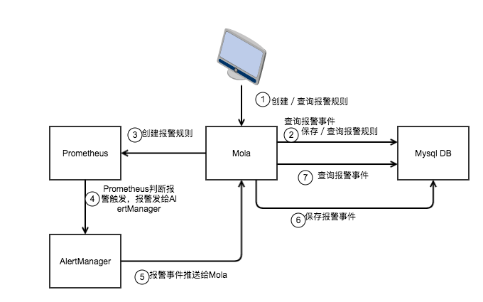](https://github.com/Dataman-Cloud/log-proxy/blob/marathon_guangfa/docs/mola_monitor_alert.png)

1. 用户访问Mola监控报警页面，创建／查询报警规则，查询报警事件。
2. Mola在数据库里保存报警规则。
3. Moal在Prometheus上创建报警规则。
4. Prometheus判断收到的监控数据是否触发报警规则，如果是，发送报警到AlertManager。
5. AlertManagert推送报警事件到Mola。
6. Mola解析报警事件，保存到数据库。
7. Mola响应用户查询，从数据库查询报警事件。

日志报警

[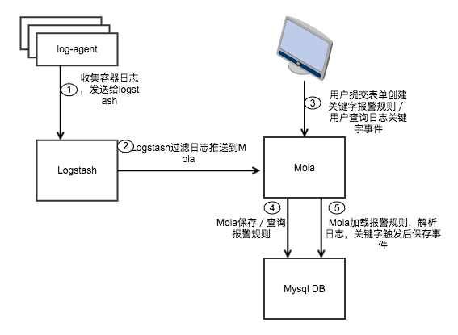](https://github.com/Dataman-Cloud/log-proxy/blob/marathon_guangfa/docs/mola_log_alert.png)

1. 主机上运行的log-agent收集容器的日志，发送给logstash。
2. Logstash过滤解析日志推送给mola。
3. 用户提交表单创建／查询报警规则。用户查询日志关键字事件。
4. Mola保存／查询报警规则到数据库。
5. Mola加载报警规则，从收到的日志中过滤出触发关键字的日志，保存事件到数据库，并响应用户查询。

平台用户管理（参考用户手册）

集群创建（参考用户手册）

添加slave计算节点（虚拟机或物理机）

生产环境服务器功能简介

|  |  |  |
| --- | --- | --- |
| IP地址 | 服务器信息 | 备注 |
| 21.2.7.231 | Master1 | 主控层、UI |
| 21.2.7.232 | Master2 | 主控层 |
| 21.2.7.233 | Master3 | 主控层 |
| 21.2.7.123 | Slave1 | 计算节点 |
| 21.2.7.124 | Slave2 | 计算节点 |
| 21.2.7.125 | Slave3 | 计算节点 |
| 21.2.7.126 | Slave4 | 计算节点 |
| 21.2.7.127 | Slave5 | 计算节点 |
| 21.2.7.234 | REGY01 | 镜像仓库 |
| 21.2.7.235 | REGY02 | 镜像仓库 |
| 21.2.7.236 | ELK01 | 日志 |
| 21.2.7.237 | ELK02 | 日志 |
| 21.2.7.238 | ELK03 | 日志 |
| 21.2.7.239 | JK01 | monitor |
| 21.2.7.240 | JK02 | monitor |

数人平台 : <http://21.2.7.231:5013/ui/>

Marathon : <http://21.2.7.231:8080>

ELK : <http://21.2.7.236:9200/_plugin/head>

Kibana : <http://21.2.7.236:5601>

Mola : <http://21.2.7.239:25098>

Prometheus : <http://21.2.7.239:9090>

Alertmanager : <http://21.2.7.239:9093>

Grafana : <http://21.2.7.239:3000> (admin/admin)

每日开业检查列表

使用谷歌浏览器

生产、测试环境服务器资源不足

mola告警通知cama：

告警生成后，会向Cama发送通知，标识是0-故障

点击已知后，会向cama发送通知，标识是1-恢复

alertmanager中的status页面中显示了想cama发送报警的频率，目前是mola收到告警后，5秒钟发送给cama，

产品问题：

应用发送haproxy端口占用没有报错，但haproxy有冲突，部分处于waiting状态。

已发布的应用的所有端口映射情况。网络mapping关系图。

监控显示指标不明确，实例的使用率，占整个os的多少？